中国地质大学（武汉）二级单位之间
设备类固定资产变动审批表
（2017版） 变动单号:
序号 | 资产编号 | 资产名称 | 型号和规格 | 资产价值 | 资产完好程度
1
2
3
4
5
6
7
8
9
10
因工作或教学需要，以上资产需要进行使用单位和使用人员变更，经勘验核实，上述资产同意变更，特此申请。
工号: 工号:
资产转出人员签名： 资产转入人员签名：
日期： 年 月 日
转出二级单位意见（盖章）：  资产管理员签名：  单位负责人签名：  日期： 年 月 日 |  |  | 转入二级单位意见（盖章）：  转入单位编号:  资产管理员签名：  单位负责人签名：  日期： 年 月 日
实验室与设备管理处意见：  负责人签名：  日期： 年 月 日 |  |  | 变动调整信息登记：  操作人签名：  日期： 年 月 日
1、变动信息由转出单位资产管理员在资产系统中做单并保存，在此表左上方注明变动单号；2、如没有确定“转入单位编号”将直接转入二级单位名下，由资产管理员再进行内部调整。
3、双方单位相关人员签名和盖章后（如单价超过10万元设备需提交实验室与设备管理处分管领导审批），由转入单位资产管理员交实验室与设备管理处资产管理科（设备楼212）。
二级单位之间固定资产变动系统制单操作说明

- 转出单位资产管理员用自己信息登陆资产系统
- 选择资产变动
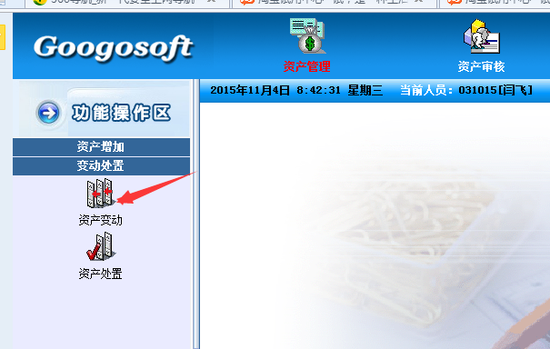

- 选择单位
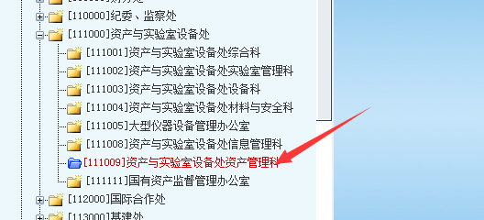

- 选择项目变动
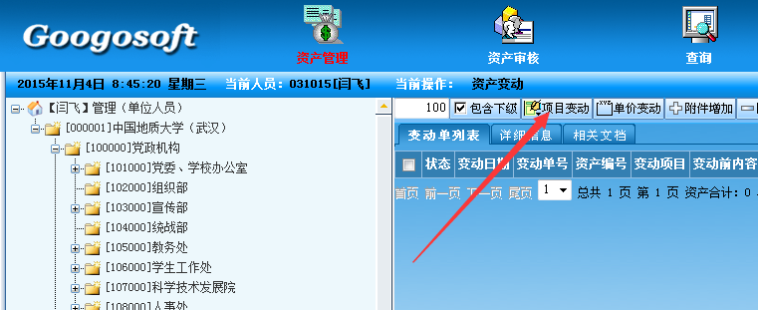
- 选择变动资产
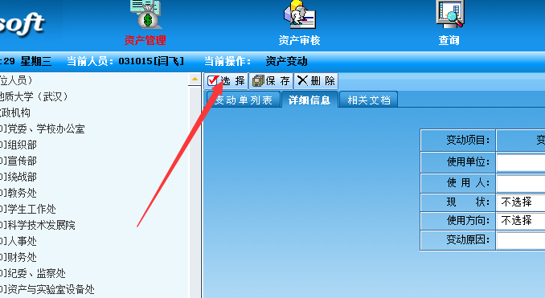
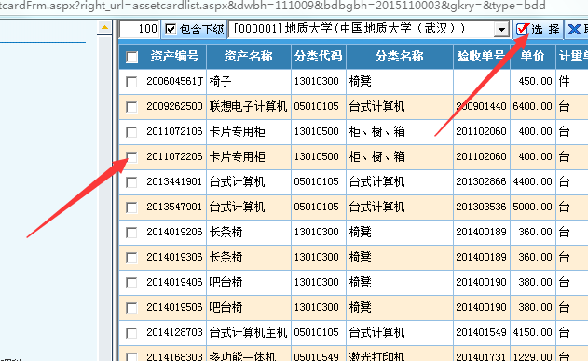
- 保存
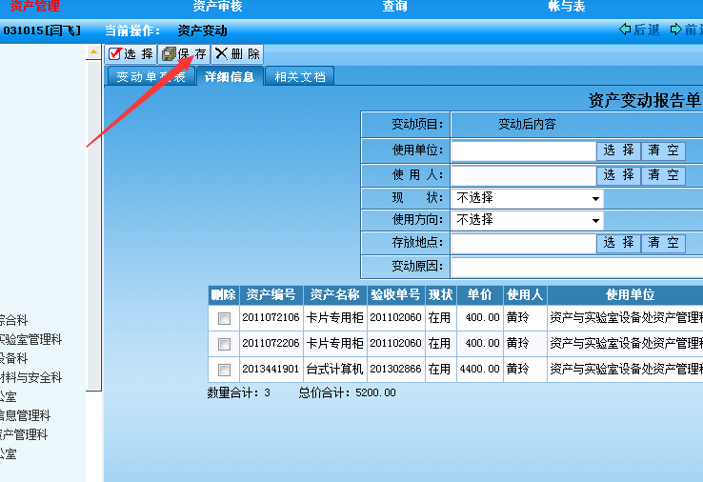
- 变动审批表上面填写变动单号
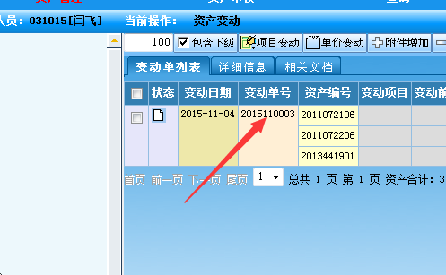
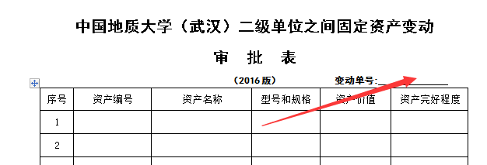

- 由转入单位填写“转入单位编号”
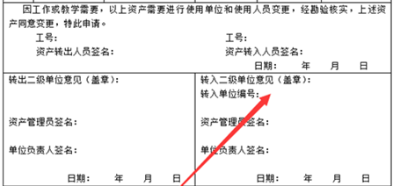
- 后续工作
双方签字盖章后（如果有单价超过10万元的设备需要先提交实验室与设备管理处分管领导审批），由转入单位资产管理员将纸制审批表送到实验室与设备管理处资产管理科（设备楼212房） 电话67885120

二级单位内部固定资产变动操作说明

1、进入辅助功能
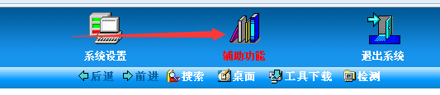

2、选择变动项目调整
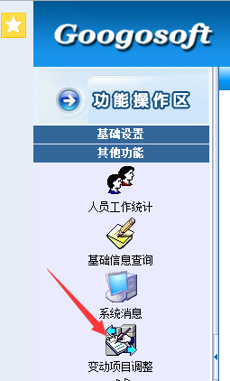

3、输入资产编号查询信息，进行相应信息变动，点击“保存”即可。
